Технологическая карта урока

ФИО педагога: Сорокина Наталья Анатольевна
Предмет/ класс: Информатика 11А-2 класс
УМК: Информатика (базовый и углублённый уровень): учебник для 11 класса: . Ч. 2 /' К. Ю. Поляков, Е. А. Еремин. -М.: БИНОМ. Лаборатория знаний, 2019. - 240 с. : ил.
Тема: Поиск простых чисел в заданном диапазоне с помощью алгоритма «решето Эратосфена». (2 урока)
Цель урока: сформировать представление учащихся о методах нахождения простых чисел? изучить алгоритм написания программы на языке Python «Решето Эратосфена» c помощью ИИ и определить плюсы и минусы программы.

Планируемые образовательные результаты:
Предметные:
- овладеть техникой написания программы на Python с использованием метода решета Эратосфена.
- уметь применять этот алгоритм для нахождения всех простых чисел в указанном диапазоне.
Метапредметные:
- Формирование умения структурировать знания, определять способы действий и выбирать оптимальные пути решения задач.
- Совершенствование способности анализировать собственную деятельность и оценивать её эффективность.
Личностные:

Стремление к самосовершенствованию путём освоения новых технологий ИИ и методов программирования.

Ответственное отношение к учебной работе и повышение уровня информационной культуры.

Основные понятия:
- Простое число, решето Эратосфена, делители числа

План урока
Этап урока | Деятельность учителя | Деятельность учащиеся | Время
- Организационный момент | Приветствует учащихся, проверяет готовность к уроку. | Настраиваются на работу | 1
- Проверка домашнего задания | Проверяет домашнее задание |  | 2
- Целеполагание. Формулировка темы урока. Актуализация знаний | Сегодня мы познакомимся с одним из древнейших алгоритмов математики — решетом Эратосфена.  Как вы думаете почему этот алгоритм так назвали? В честь кого? Найдите ответ любым доступным способом.  Как работает алгоритм Решета Эратосфена? Покажите на примере  Сформулируйте тему урока | Слушают учителя. Отвечают на вопросы. Ищут ответы на вопросы с помощью ИИ. Формулируют тему урока.  Решето Эратосфена было разработано около 240 г. до н.э. греческим ученым Эратосфеном Киренским, который также известен своими исследованиями в области географии и астрономии. Название "решето" связано с процессом отсева чисел, подобно тому, как зерно просеивают через сетку.  Алгоритм для чисел от 1 до 100:  Создайте список чисел,  Начинаем с первого простого числа (2).  Вычеркиваем все кратные этому числу числа из списка.  Переходим к следующему невычеркнутому числу в списке, оно является простым числом.  Повторяем шаги 3 и 4 пока не достигнем конца списка.  Оставшиеся числа являются простыми числами. | 2  3
- Усвоение новых знаний | Напиши программу на Python, реализующую алгоритм Решета Эратосфена для чисел от 2 до 100 с помощью ИИ-ассистента.  Перейдите на сайте https://rugpt.io/chat-gpt-dlya-resheniya-zadach-na-python  Нейросеть для решения задач на Пайтон rugpt.io  Программа должна выводить все простые числа | Пробуют сформировать промт для решения задачи.  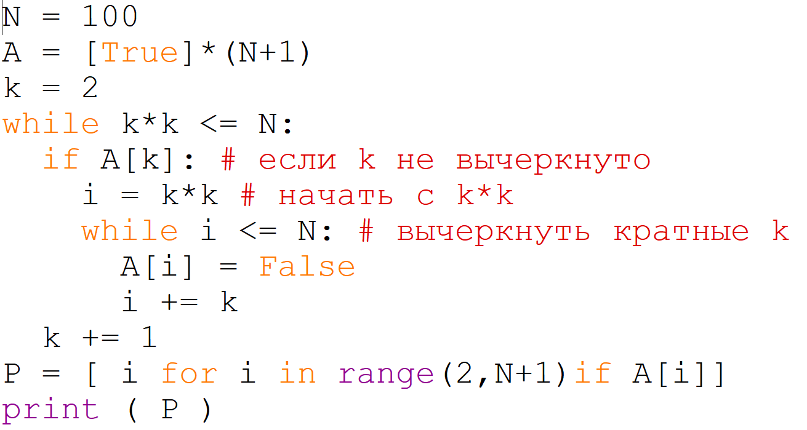 | 12
- Первичное закрепление материала. | Как усовершенствовать программу? 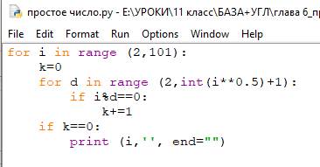  А сейчас мы попросим ИИ-ассистента составить программу и сравним метод решения.  Перейдите на сайте https://rugpt.io/chat-gpt-dlya-resheniya-zadach-na-python  Нейросеть для решения задач на Пайтон rugpt.io  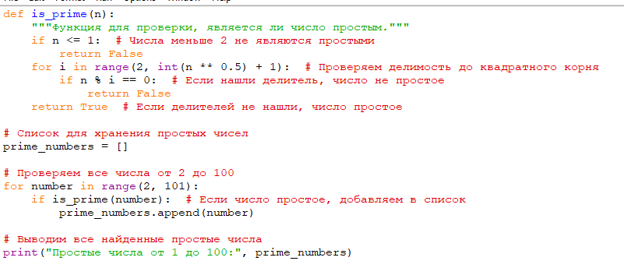 | Решают самостоятельно задачу, выполняют задание, анализируют, участвуют в обсуждении. | 20
- Динамическая пауза(перемена) |  |  | 20
- Компьютерный практикум | Выдача дифференцированного задания по вариантам | Решают задачи | 30
- Итоги урока, рефлексия | Предлагает учащимся оценить свою работу на уроке:  Проверка результатов.  - Что было понятно?  - Что вызвало трудности?  - Что хотелось бы изучить подробнее? | Высказывают свое мнение, делятся впечатлениями. | 8
- Информация о домашнем задании | - Решить задачи с КОМПЕГЭ (для сдающих ЕГЭ) | Записывают домашнее задание, задают уточняющие вопросы. | 2

